Miércoles
21
de Abril

Segundo de Primaria
Conocimiento del Medio
Han cambiado las actividades recreativas en familia

Aprendizaje esperado: Describe cambios y permanencias en los juegos, las actividades recreativas y los sitios donde se realizan.

Énfasis: Describe actividades recreativas que realiza con su familia y cómo han cambiado.

¿Qué vamos a aprender?

Describirás cambios y acciones que realizas en los juegos, las actividades recreativas y los sitios donde se realizan.

¿Qué hacemos?

En sesiones anteriores has aprendido acerca de las actividades recreativas y la importancia que tienen en todas las personas, no únicamente en las niñas y en los niños.

Nos podemos divertir solos, en compañía de amigas, amigos e incluso de familiares.

Por ejemplo, Mario comenta: En mi familia acostumbramos los días domingos ir al parque o al cine, pero tenemos que cuidar nuestra salud y eso ha cambiado.
Sabemos que en poco tiempo se tuvieron que cambiar muchas actividades divertidas que seguramente acostumbrabas hacer en familia. Si has cambiado en tan poco tiempo, imagínate a lo largo de los años, ¿Crees que tus familiares se divertían igual que tú?

Tendrías que investigarlo.

Precisamente de eso trata esta sesión, vas a descubrir cómo se divertían algunas familias y cómo es que esas actividades han cambiado.

Pero, qué te parece si observas antes un video sobre un lugar divertido para toda la familia, “la feria”, y notarás que hay diferentes juegos y unos son tradicionales, como “el pajarito de la suerte”.

- Once niños en la feria.
https://www.youtube.com/watch?v=ZNTNbkaSrpo

Qué te pareció el video. La feria es un lugar donde nos podemos divertir tanto niñas y niños como adultos, es un lugar en donde uno se puede divertir con tu familia.

Las actividades que trabajarás en esta sesión, te servirán para resolver la página 130 de tu libro de Conocimiento del Medio, de segundo grado, por lo que te pido lo tengas a la mano.

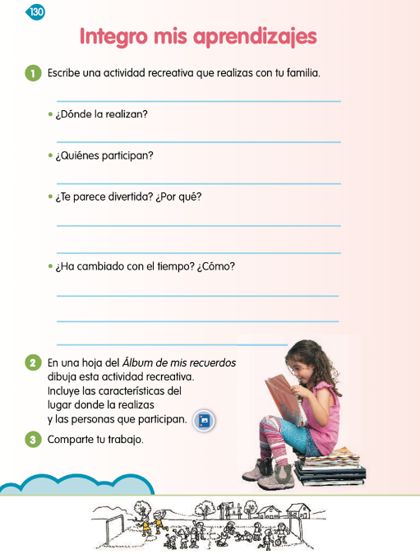
https://libros.conaliteg.gob.mx/P2COA.htm?#page/130

Sabes, ¿Por qué va cambiado la forma de divertirse?

Vas a identificar tres motivos por los cuales las actividades recreativas en familia han cambiado, para eso observarás algunas imágenes, que tendrás que describir.
Lo harás muy bien, si te equivocas no te preocupes, el detalle es que observes y describas lo que vez.

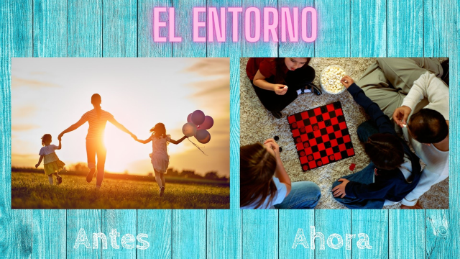

En el primer recuadro puedes leer que el título dice, “el entorno”, hay dos imágenes, en una dice antes y se observa una familia que corre en un lugar abierto y amplio. Al lado, donde dice ahora, se puede observar una familia disfrutando de un juego de mesa, parece que pueden estar en su casa.

El entorno, no es el mismo, por ejemplo, antes se podía jugar en la calle, sin peligro, e incluso en muchas comunidades no había automóviles o existían pocos, por lo que no representaba un riesgo, ahora es mucho más seguro que las niñas y los niños se diviertan dentro de su casa o en lugares adecuados para ello.

Veamos la siguiente:

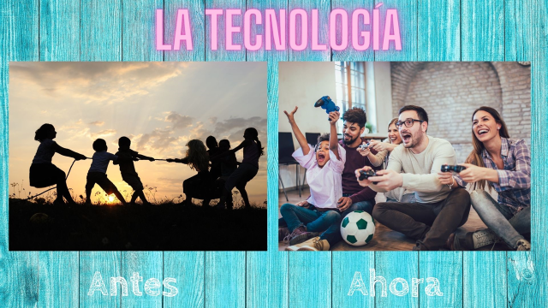

Ahora el título dice, “la tecnología”. Puedes observar que hay dos familias haciendo actividades diferentes, donde dice antes, la familia está jugando con una cuerda al aire libre; mientas que donde indica ahora, la familia juega con un videojuego, en ambas imágenes las familias se ven muy felices y divertidas.

Con la tecnología, es divertido entretenerse en los videojuegos, puedes ver colores y figuras de todo tipo en la televisión, sin embargo, antes no existía para la televisión la variedad de opciones que te ofrece hoy (videojuegos, series, películas, entre otros) y era necesario usar la imaginación para divertirnos.

Aunque cabe mencionar, que algunas familias siguen realizando las actividades que observas en la imagen de antes, ya que cuentan con un espacio amplio o acuden a lugares adecuados para realizarla, y también porque transmiten esa forma de divertirse a sus hijos.

Vamos a ver una más.

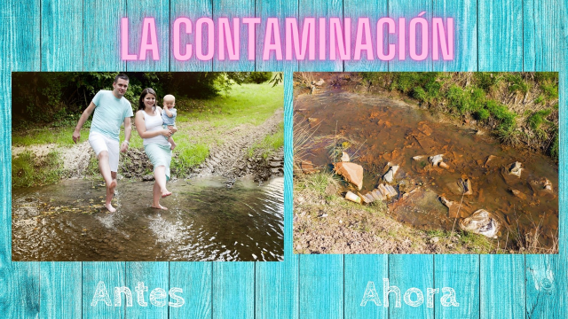

Ahora puedes observar que el título dice: “La contaminación”. Una familia disfruta de un río, justo en donde dice antes. En la siguiente imagen se ve el río totalmente contaminado, está claro porque no hay una familia disfrutando de ese lugar.

La contaminación también ha afectado a las áreas verdes, árboles, ríos, por lo que, estos lugares de diversión se ven afectados y es necesario cuidarlos, incluso en muchos de ellos se prohíbe entrar, para preservarlos.

Mario: Qué interesante, mis familiares me platicaron que ellos aprendieron a nadar en un río y que se la pasaban excelente, a mí me tocó aprender a nadar en una alberca.

Qué te parece si le preguntas directamente de una persona mayor, para que te comente, ¿Cómo es que han cambiado las actividades recreativas en su familia a lo largo del tiempo?

¡Te gusta la idea! y ¿Harás ese ejercicio?

Ahora, realizarás una actividad, que se llama “falso” o “verdadero”.

Como notarás e la siguiente imagen, algunas oraciones, hacen referencia a la información que leerás enseguida, reflexiona si lo que ahí dice es falso, entonces escribe una “F”, pero si es verdadero anota una “V”. Posteriormente revisarás las columnas de la derecha de comprobación, de esa forma confirmarás tus respuestas.

Lee el relato.

Hola abuelita, nos puedes platicar, ¿Cómo se divertían en familia y visitaban la feria?

“Recuerdo que salía con mis hermanos y familiares, teníamos que caminar varias horas para llegar al centro del pueblo donde llegaba la feria con sus juegos como la lotería y tiro al blanco, a nosotros nos encantaba el carrusel, pero lo que más me gustaba era subirme a la rueda de la fortuna, llegaban también muchos puestos de ollas de barro y de flores, había de aguas frescas y de tamales, así como el delicioso pan de feria, era bonito escuchar a la banda de viento sonar sus trompetas y tambores, no podía faltar el baile en la plaza principal, nos gustaba comer sopecitos con manteca, eran deliciosos.
Ahora hay transporte para llegar hasta ahí, y vienen muchos juegos mecánicos que en mis tiempos no existían como esos que ahora hasta te ponen de cabeza y que son tan altos que se alcanzan a ver desde lejos; hay diversos puestos de ropa y de artículos electrónicos, ahora el baile es en el auditorio con música moderna y luces de colores, lo único que no ha cambiado es el pan que sigue oliendo muy rico”.

¡Qué bonito relato!

Como has visto y escuchado la actividad recreativa, de visitar en familiar la feria, ha cambiado, ahora realiza la actividad.

Lee la primera oración:

“Visitaba la feria con sus hermanos y familiares”.

¿Qué piensas? que es verdadero, porque anteriormente no existían tantos lugares para visitar, además de que se acostumbraba salir en familia.

Entonces anota la letra “V”. Hasta el final de la actividad lo comprobaremos, continuemos.

En el que sigue, dice:

“La feria se colocaba al centro del pueblo”.

Es verdadero, porque se buscaban lugares amplios y céntricos para que las familias pudieran llegar y divertirse, además de que no había camiones para trasladarse, por lo que se buscaba que todos pudieran llegar caminando.

Entonces anota nuevamente una letra “V”.

Ahora la siguiente frase, dice:

“Lo que más le gustaba era subirse a la rueda de la fortuna”.

Es verdadero, anteriormente en las ferias había juegos sencillos como el carrusel, pero la rueda de la fortuna ha existido desde hace mucho tiempo, aunque ahora con la tecnología la rueda se vuelve más vistoso por las luces y sonido que le agregan, además, podemos notar que hay juegos que hasta nos ponen de cabeza.

Anota tu respuesta por favor, colocando una letra “F”.

A continuación, dice:

“Actualmente el baile es en la plaza principal”.

Es falso, los bailes actualmente se acostumbran celebrar en lugares como auditorios, de esa forma tienen la posibilidad de colocar luces de colores para animar la fiesta.

Anota tu respuesta y continuamos.

Casi terminamos, ¡qué emoción!, la frase siguiente, dice:

“El sabor del pan no ha cambiado”.

Es verdadero, hay panaderos que disfrutan mucho de preparar sus panes y se lo han enseñado a sus hijos, por lo que el pan sigue teniendo el mismo sabor.

Anótalo por favor, precisamente estamos por terminar.

Esta es la última frase, dice:

“La música moderna y las luces de colores, era lo que más le gustaba”.

Es falso, se le conoce música moderna a la que es actual y anteriormente, no se contaba con tanta tecnología para colocar luces de colores, por eso es que los bailes se hacían en un horario donde todavía la luz del Sol los iluminara.

Perfecto, hemos terminado, ahora vamos a ir destapando la columna de comprobación de esa forma sabrás, si las respuestas fueron correctas.

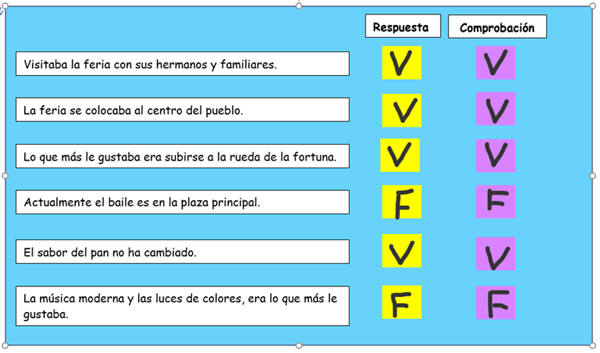

Lo hiciste muy bien y descubriste que diversas actividades han cambiado.

Finalmente, la feria a pesar de haber cambiado con los años, es un lugar donde se puede pasar momentos divertidos en familia, haciéndonos sentir felices a todas y todos.

Quizás tus abuelitos jamás pensaron en estos avances gracias a la tecnología.

- Las actividades recreativas se pueden realizar solos, acompañados por amigos o en familia.
- Las formas de divertirse en familia han cambiado con el paso del tiempo y eso es debido a los adelantos en la tecnología, la falta de cuidado que hemos tenido con la naturaleza y por ello la modificación de los lugares donde nos divertimos.
- A pesar de que las actividades recreativas han cambiado con el tiempo, la diversión y la compañía de la familia se sigue disfrutando de la misma forma.

El Reto de Hoy:

El reto de hoy es entrevistar a una persona adulta mayor y preguntarle sobre cómo eran sus actividades recreativas, seguramente aprenderán cosas nuevas.
Si te es posible consulta otros libros y comenta el tema de hoy con tu familia.

¡Buen trabajo!

Gracias por tu esfuerzo.

Para saber más:
Lecturas

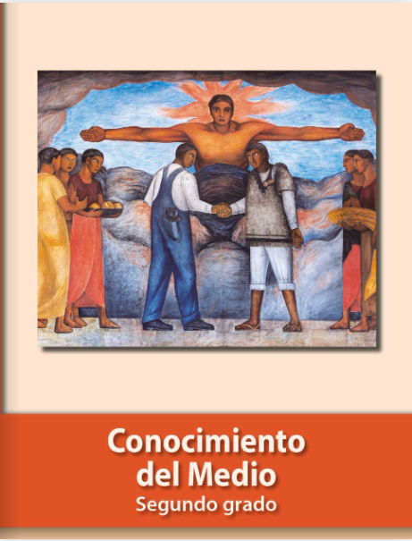
https://libros.conaliteg.gob.mx/P2COA.htm

